Sistema de numeração Romano
Uma dificuldade que as pessoas encontravam, há milhares de anos, era trabalhar com grandes quantidades. Afinal, registrar essas quantidades empilhando pedras ou fazendo marcas na madeira era difícil e pouco prático.
Daí veio a ideia de agrupar, para visualizar melhor as quantidades, criando símbolos especiais para esses agrupamentos e regras para registrar quantidades com esses símbolos. Surgiram, então, os primeiros sistemas e numeração.
Muitas civilizações criaram seus próprios sistemas de numeração. Um deles, criado na Índia, deu origem ao sistema de numeração que hoje usamos. Depois de aperfeiçoado, esse sistema apresentou características que o tornaram mais prático que os outros.
Hoje você conhecerá um pouco sobre o sistema de numeração romano.
Os antigos romanos possuíam um sistema de numeração formado por sete símbolos:
Observe alguns dos exemplos de números escritos em nosso sistema romano:
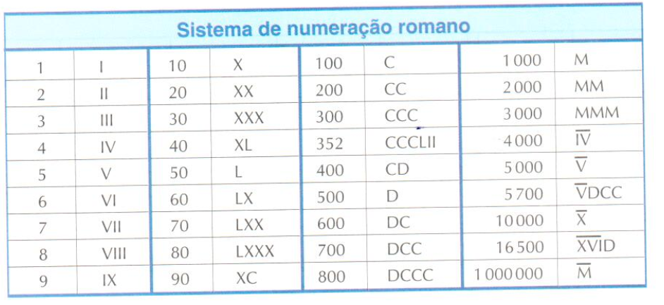
Proposta:
Complete a cruzadinha com algarismos arábicos:
